邮件客户端帮助手册

# 概 述

基于GTK的轻量级的邮件客户端是一款网络应用软件，速度快、可配置性强。主界面如图1所示。

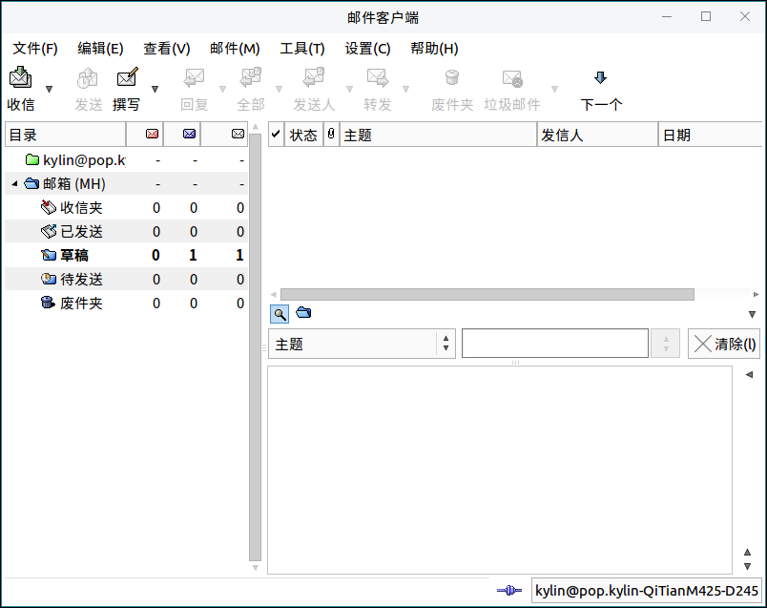

图 1 邮件客户端主界面

# 基本功能

基本功能图标及其功能介绍：



**工具栏**

**导航区**

**邮件状态显示区**

**状态栏**

**邮件信息显示区**

**菜单**

图 2 邮件客户端基本功能区介绍

|  |  |  |  |
| --- | --- | --- | --- |
| 图标 | 图标功能说明 | 图标 | 图标功能说明 |
| 截图-2020年1月10日 10时48分28秒 | 接收所有账号的信 | 截图-2020年1月10日 10时48分28秒 | 发出待发送邮件 |
| 截图-2020年1月10日 10时48分28秒 | 写信 | 截图-2020年1月10日 10时48分28秒 | 回应原文 |
| 截图-2020年1月10日 10时48分28秒 | 回复给所有人 | 截图-2020年1月10日 10时48分28秒 | 回复给发信人 |
| 截图-2020年1月10日 10时48分28秒 | 转发邮件 | 截图-2020年1月10日 10时48分28秒 | 将邮件移到废文件夹 |
| 截图-2020年1月10日 10时48分28秒 | 查看垃圾邮箱 | 截图-2020年1月10日 10时48分28秒 | 转到下一封未读邮件 |
| 截图-2020年1月10日 10时48分28秒 | 新邮件数 | 截图-2020年1月10日 10时48分28秒 | 未读邮件数 |
| 截图-2020年1月10日 10时48分28秒 | 总计邮件数 | 截图-2020年1月10日 10时48分28秒 | 当前邮箱账号 |
| 截图-2020年1月10日 10时48分28秒 | 邮箱目录 | 截图-2020年1月10日 10时48分28秒 | 收信夹 |
| 截图-2020年1月10日 10时48分28秒 | 已发送文件夹 | 截图-2020年1月10日 10时48分28秒 | 草稿文件夹 |
| 截图-2020年1月10日 10时48分28秒 | 待发送文件夹 | 截图-2020年1月10日 10时48分28秒 | 废件夹 |
| 截图-2020年1月10日 10时48分28秒 | 切换快速搜索条显示状态 | 截图-2020年1月10日 10时48分28秒 | 目前在线邮箱账号  （点击图标转到离线模式） |
| 截图-2020年1月10日 11时44分36秒 | 查看邮件信息（message）的类型和大小 | 截图-2020年1月10日 11时44分36秒 | 查看邮件文本（text）的类型和大小 |
| 截图-2020年1月10日 11时44分36秒 | 查看邮件附件（application）的类型、大小和文件名  *注：此处为pdf文件 |  |  |

表 1 基本功能图标及其功能介绍

## 使用步骤简介

##### 启动软件后，点击“前进”按钮。

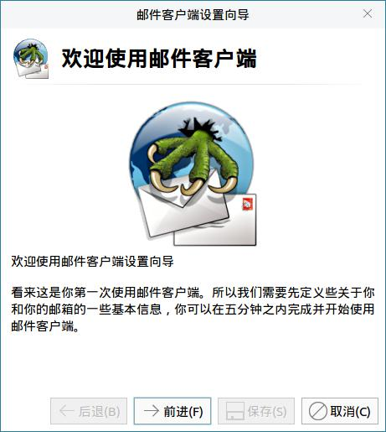

图 3 欢迎界面

##### 填写个人信息。

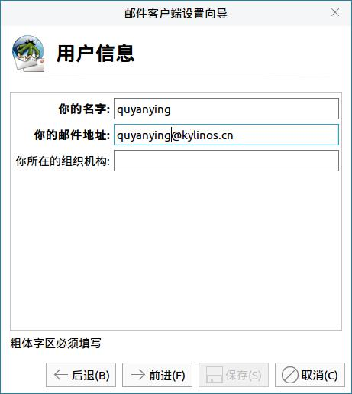

图 4 个人信息

##### 收、发件服务器及个人账户设置（可在对应的网页邮箱找到相关信息）。

* 图5配置中的用户名和密码均为邮箱地址和邮箱密码；

* 若邮箱使用的是 POP 协议，在“服务器地址”处直接填写 POP 地址即可。

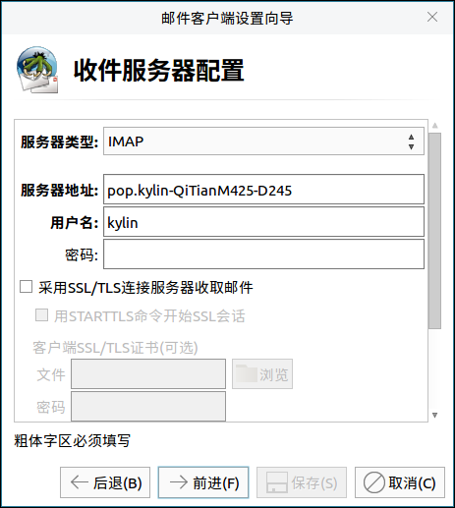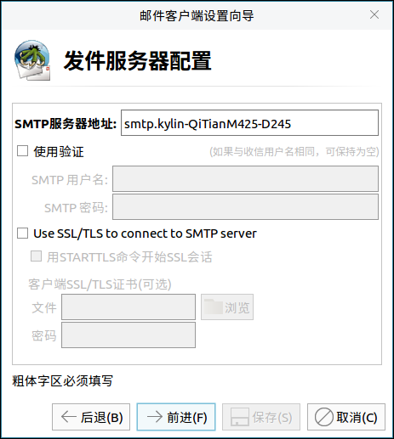

图 5 收、发件服务器及账户设置

##### 设置完成后，点击“保存”，即可进入邮箱。

## 导航区

用户可以通过邮件客户端的导航区，查看已绑定的邮箱账号及其邮箱文件夹信息：收件夹、已发送邮件、草稿箱、待发送、废件夹。

## 邮件状态显示区

用户可以通过邮件客户端的邮件状态显示区，查看当前邮件的状态信息，双击即可重新对邮件进行编辑，如图6所示。

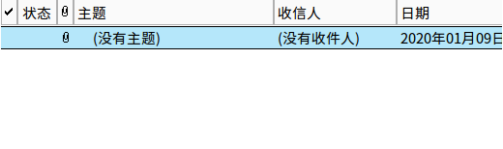

图 6 邮箱状态显示区

## 邮件信息显示区

用户可以通过邮件信息显示区，查看当前邮件的信息，如图7所示。

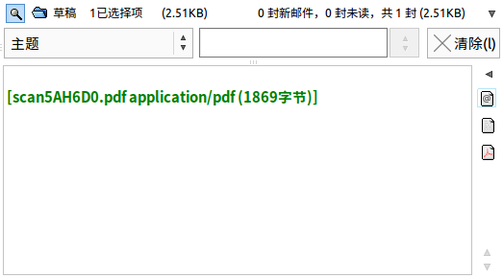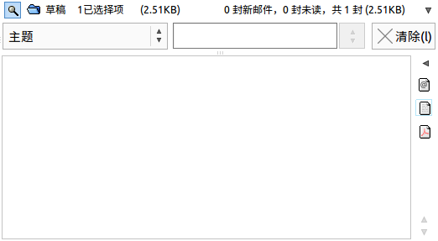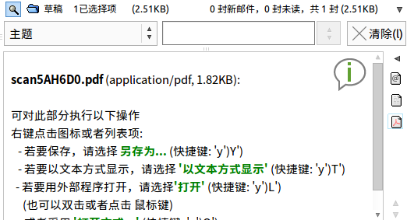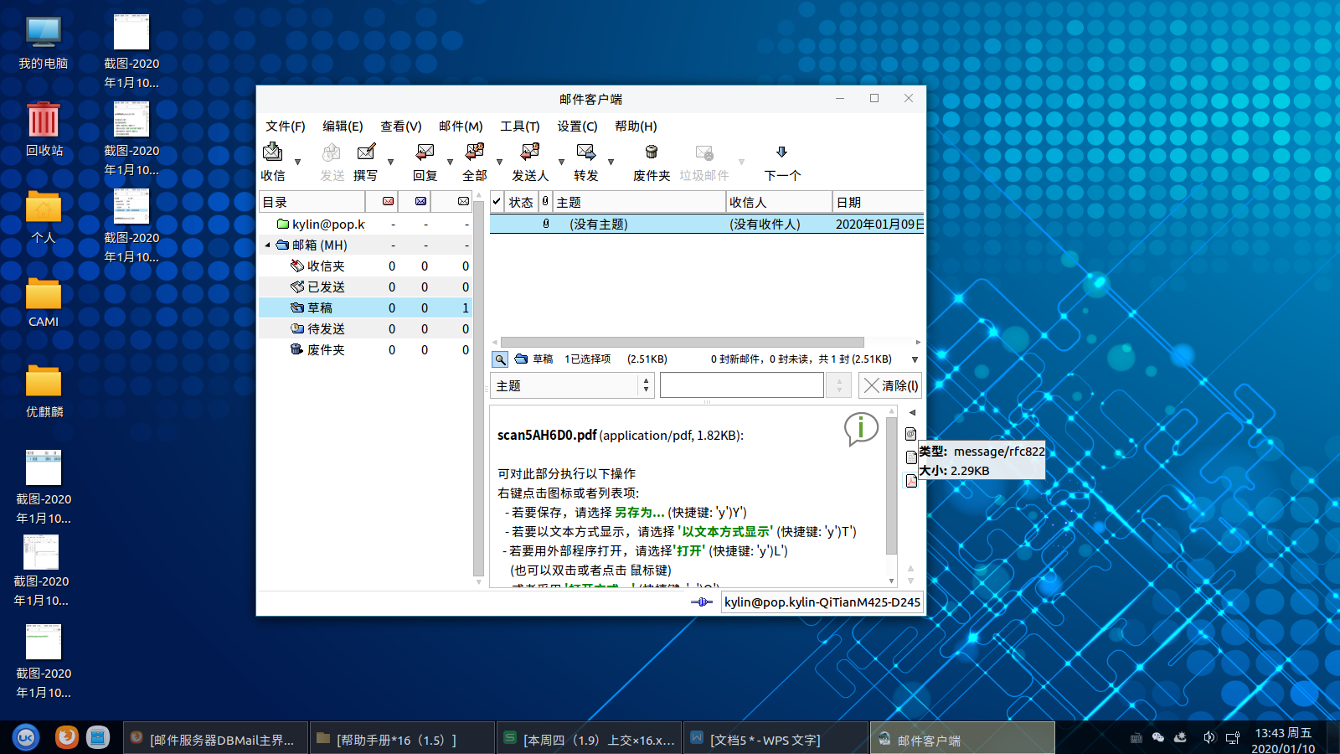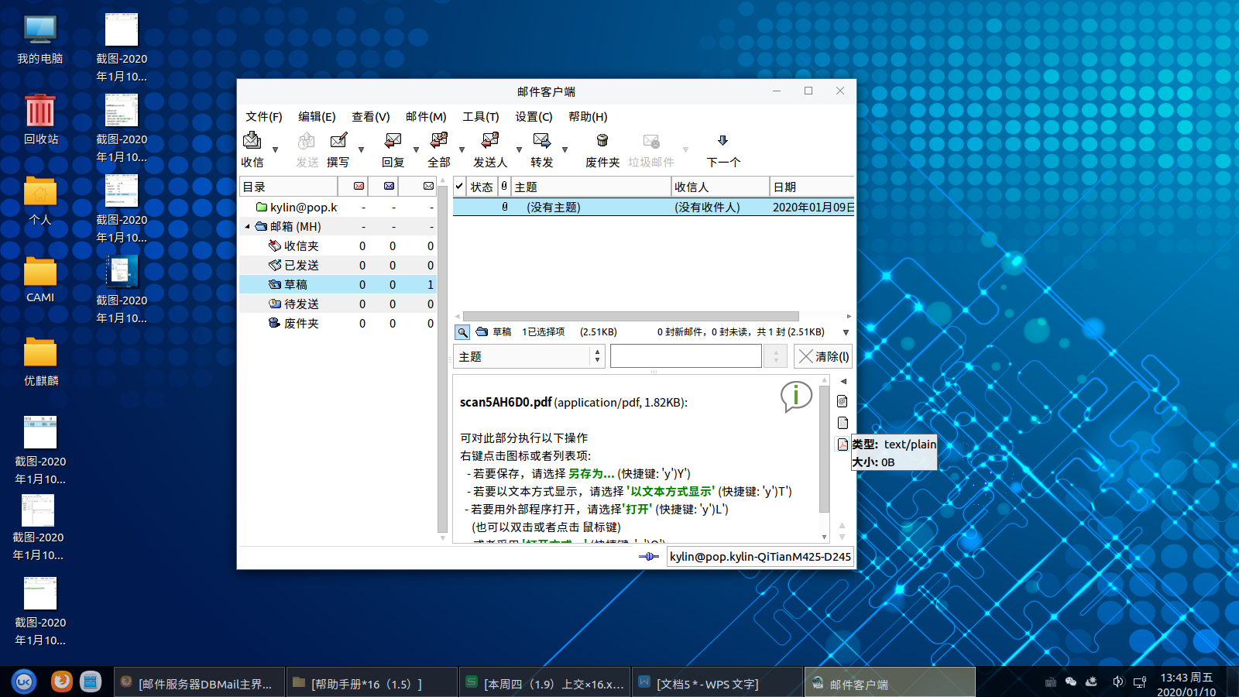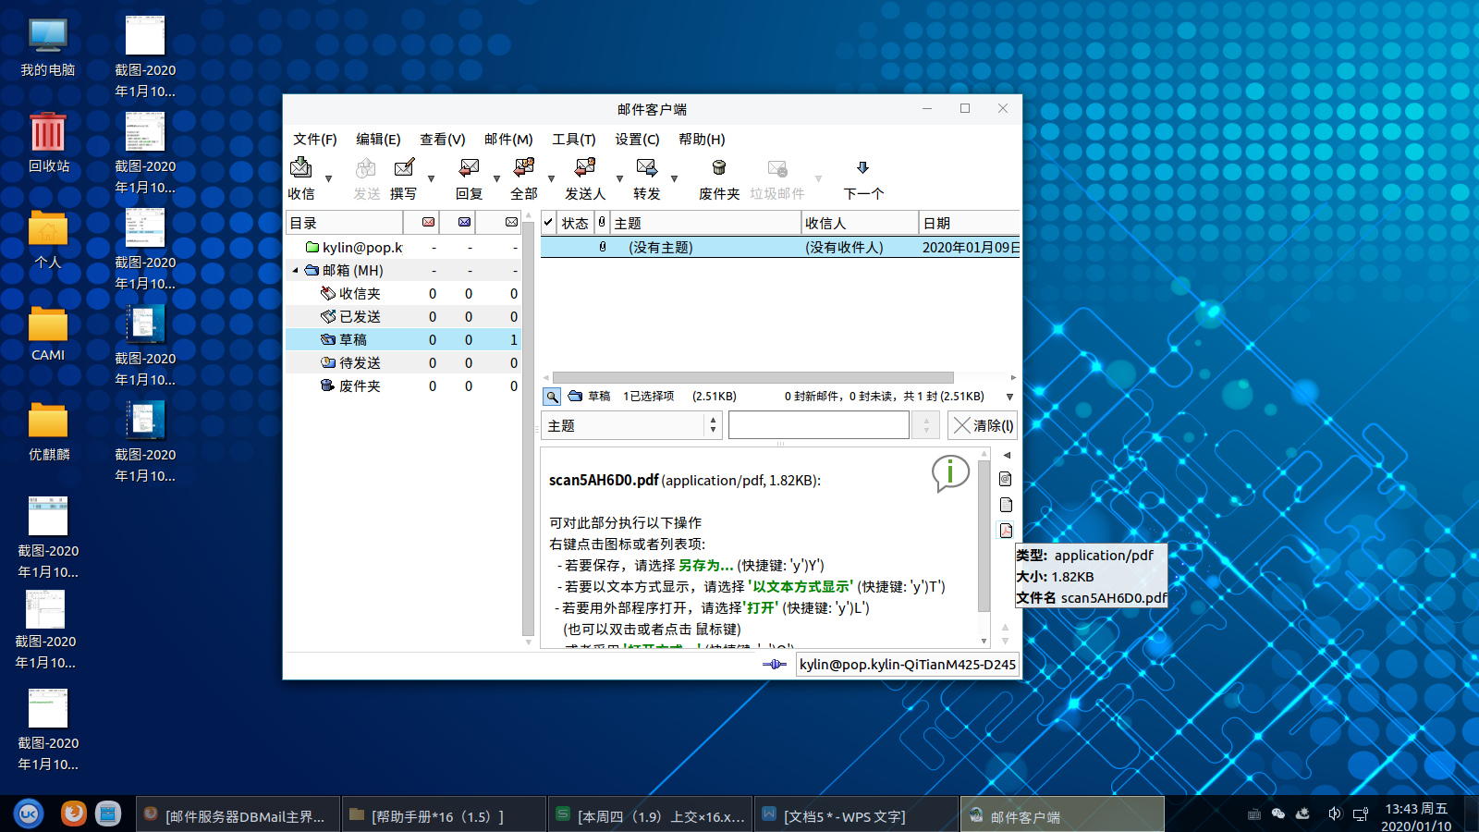

图 7 邮件信息显示区

# 高级功能

用户可以通过菜单的文件、编辑、查看、邮件、工具、设置、帮助选项，对邮件客户端进行相关操作。

## 文 件

用户可以通过点击：菜单>文件，进入到文件选项，可进行添加邮箱、存储电子邮件、打印等操作，如图8所示。

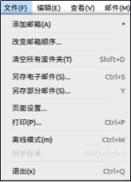

图 8 文 件

### 添加邮箱

用户可以通过点击：菜单>文件>添加邮箱，如图9所示。

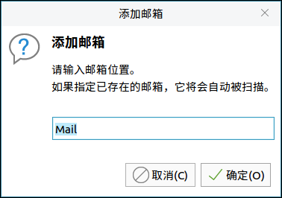

图 9 添加邮箱

### 改变邮箱顺序

用户可以通过点击：菜单>文件>改变邮箱顺序，如图10所示。

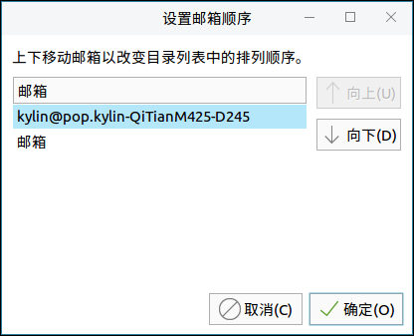

图 10 设置邮箱顺序

### 页面设置

用户可以通过点击：菜单>文件>页面设置，可设置页面格式、纸张大小及方向，如图11所示。

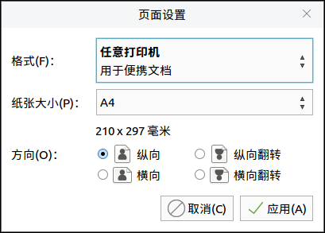

图 11 页面设置

### 打 印

用户可以通过点击：菜单>文件>打印，如图12所示。

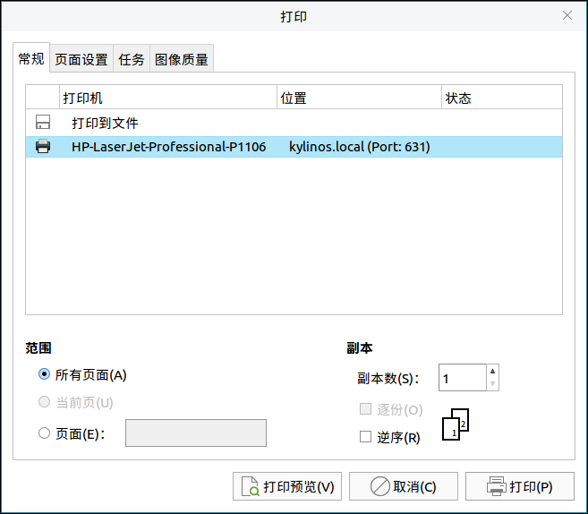

图 12 打 印

## 编 辑

用户可以通过点击：菜单>编辑，进入到编辑选项，可进行对邮件进行渎职、查找等操作，如图13所示。

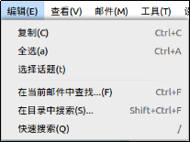

图 13 编 辑

### 在当前邮件中查找

用户可以通过点击：菜单>编辑>在当前邮件中查找...，可根据需求通过文字在当前邮件中查找所需邮件，如图14所示。

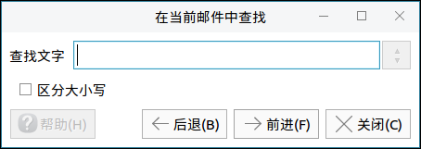

图 14 在当前邮件中查找

### 在目录中搜索

用户可以通过点击：菜单>编辑>在目录中搜索...，可根据需求通过发信人、收件人、主题、正文等条件，可开启高级搜索模式，更精准地在目录中查找所需邮件，如图15所示。

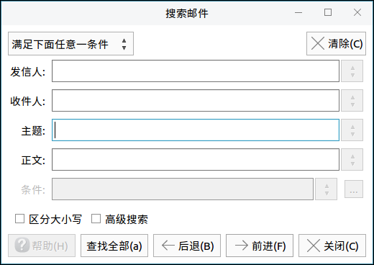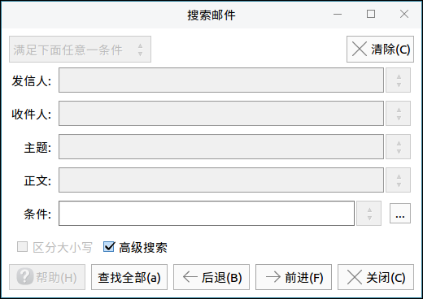

图 15 在录目中搜索

### 快速搜索

用户可以通过点击：菜单>编辑>快速搜索，如图16所示。

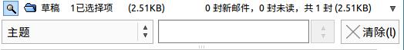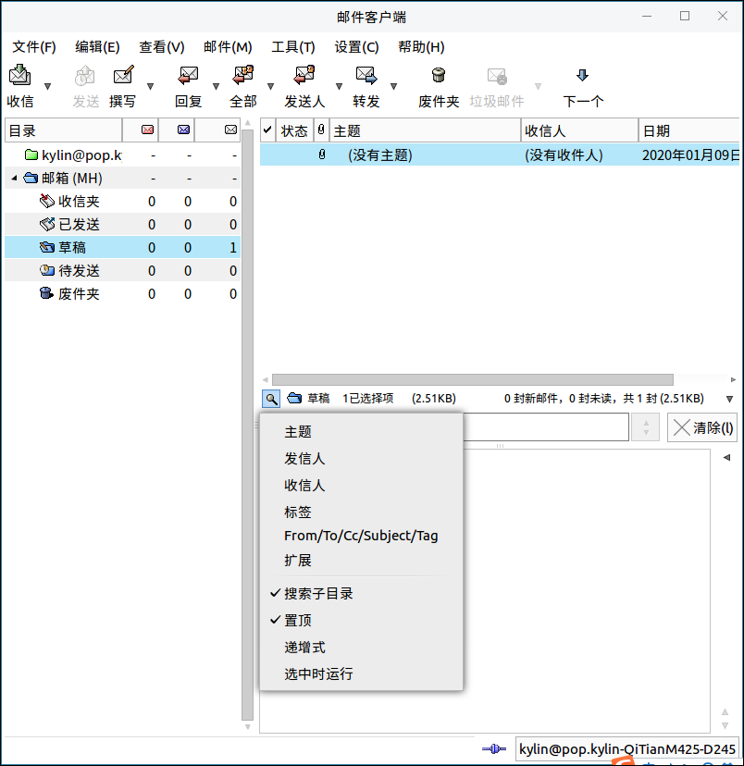

图 16 快速搜索

## 查 看

用户可以通过点击：菜单>查看，进入到查看选项，如图17所示。

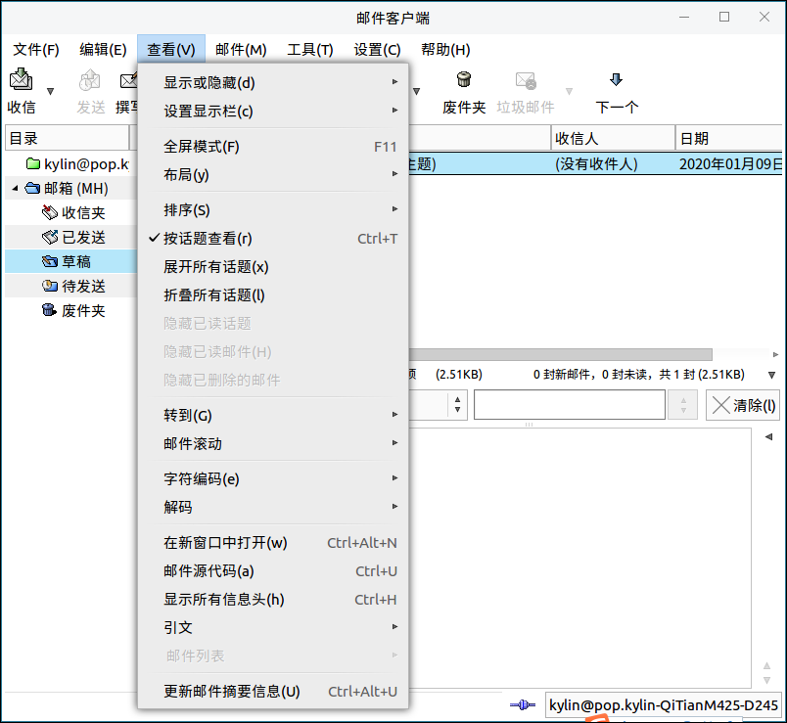

图 17 查 看

### 显示或隐藏

用户可以通过点击：菜单>查看>显示或隐藏，查看工具栏（五种显示方式）、邮件显示、状态栏、目录列头等信息，如图18所示。

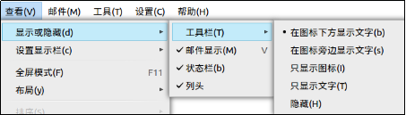

图 18 显示或隐藏

### 设置显示栏

用户可以通过点击：菜单>查看>设置显示栏，选择在文件夹列表内或邮件列表内设置显示栏，如图19所示。

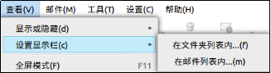

图 19 设置显示栏

### 布局&排序

用户可以通过点击：菜单>查看>布局&排序，如图20所示。

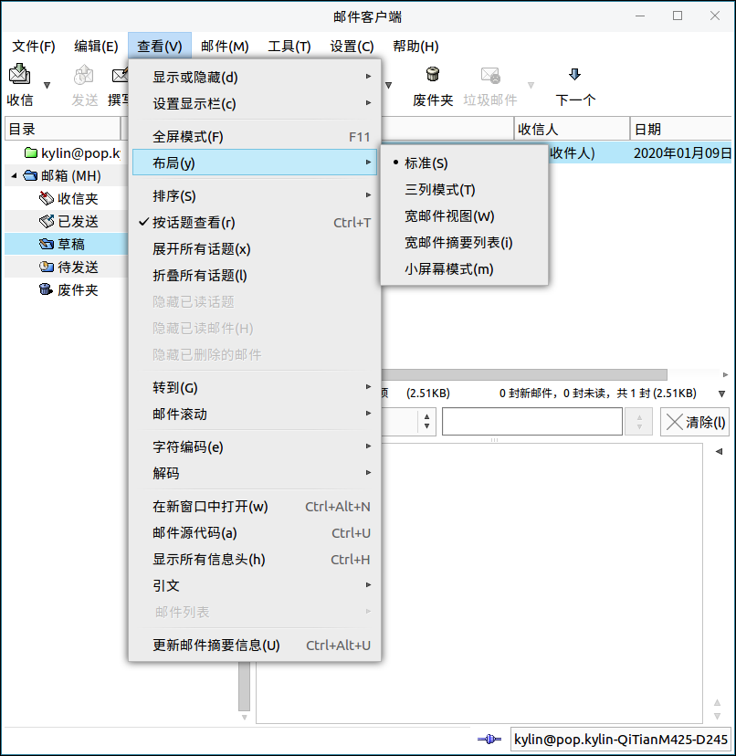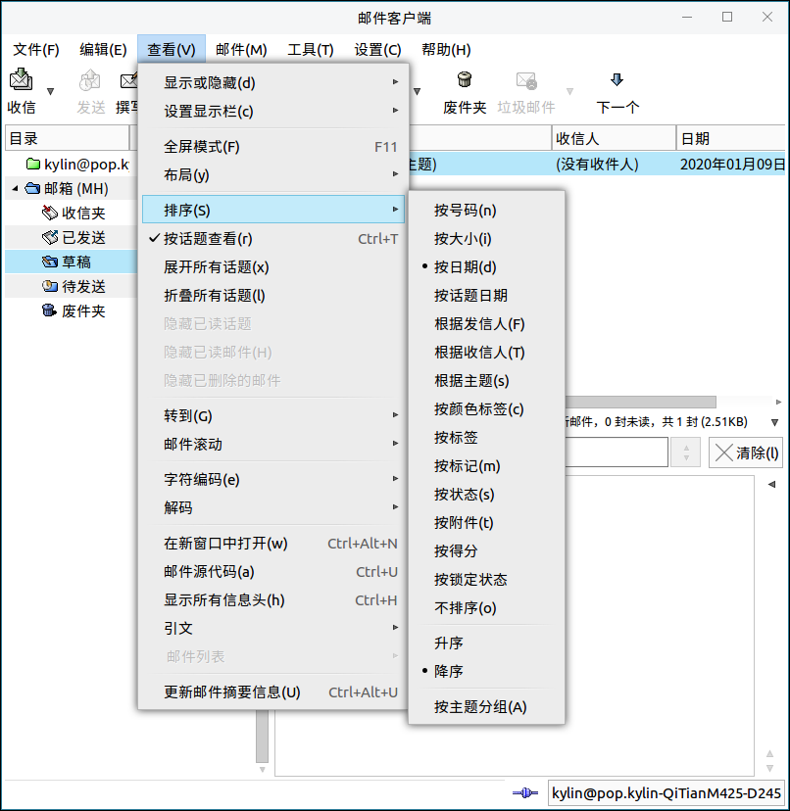

图 20 布局&排序

### 字符编码&解码

用户可以通过点击：菜单>查看>字符编码&解码，如图21所示。

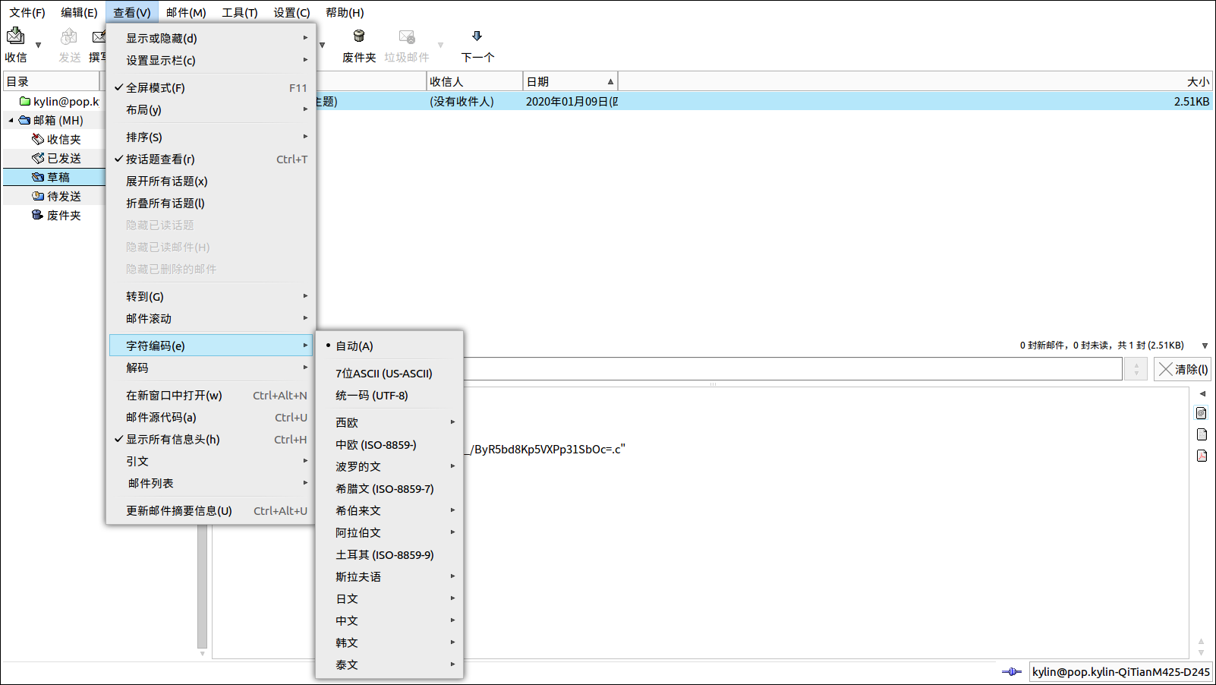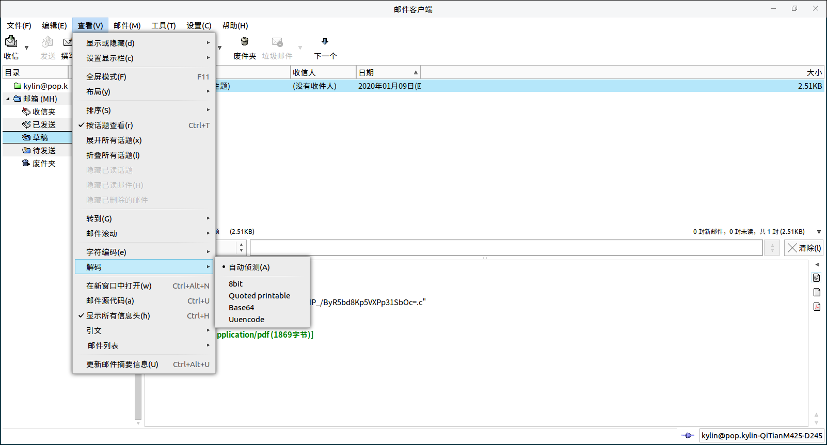

图 21 字符编码&解码

### 邮件源代码

用户可以通过点击：菜单>查看>原件源代码，可查看邮件源代码。

## 邮 件

用户可以通过点击：菜单>邮件，进入到邮件选项，如图22所示。

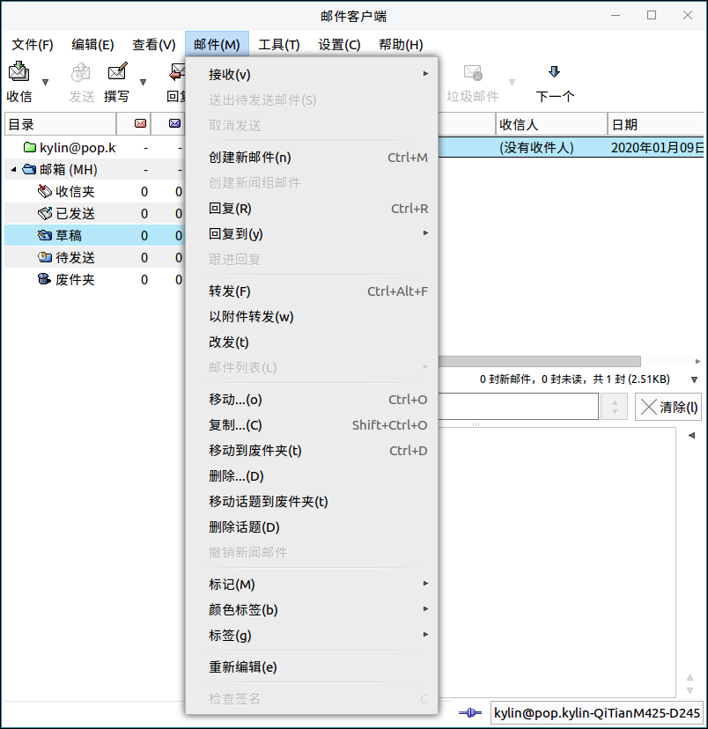

图 22 邮 件

### 接 收

用户可以通过点击：菜单>邮件>接收，可以选择从当前账号收取也可从所有账号收取，如图23所示。

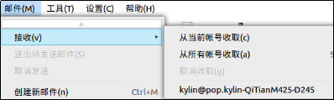

图 23 接收邮件

### 创建新邮件

用户可以通过点击：菜单>邮件>创建新邮件，如图24示。

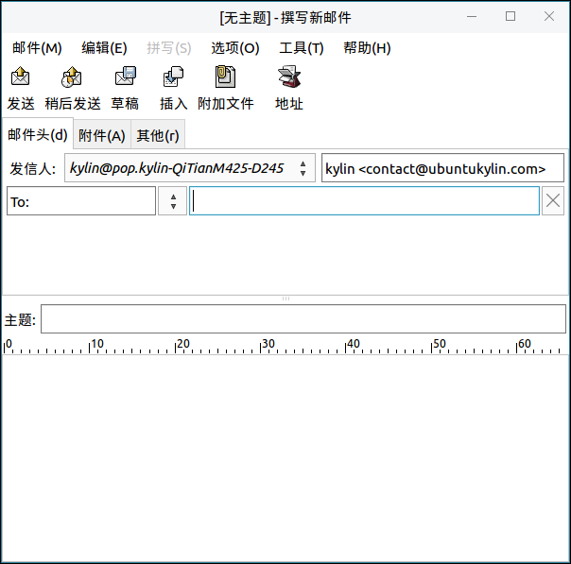

图 24 创建新邮件

### 回复&回复到

用户可以通过点击：菜单>邮件>回复&回复到，回复邮件时可选择的回复对象为全部、发信人、邮寄清单，如图25所示。

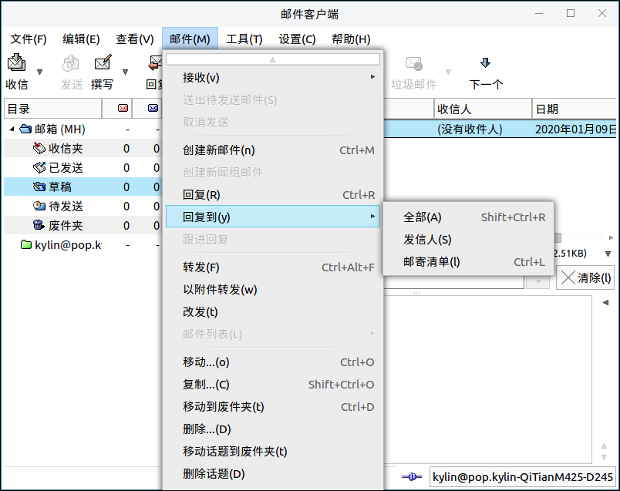

图 25 回复&回复到

### 标 记

用户可以通过点击：菜单>邮件>标记，可将邮件标记为已读、未读、锁定等状态，如图26所示。

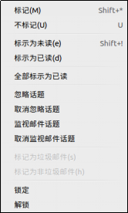

图 26 标 记

### 标签&颜色标签

用户可以通过点击：菜单>邮件>标签&颜色标签，添加标签并给标签设定颜色，如图27所示。

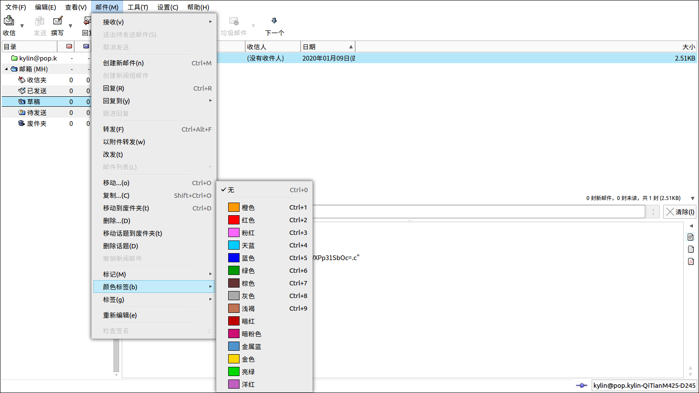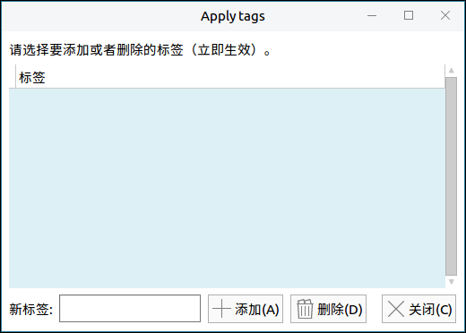

图 27 标签&颜色标签

## 工 具

用户可以通过点击：菜单>工具，进入到工具选项，如图28所示。

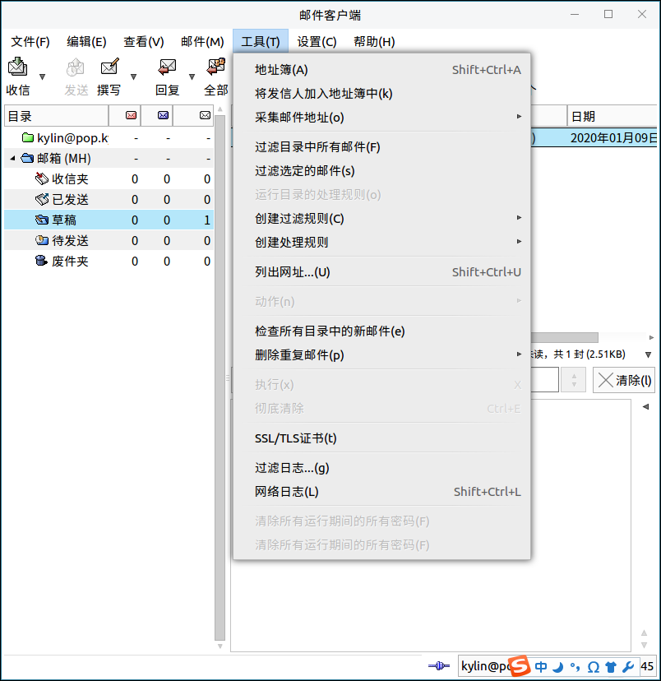

图 28 工 具

### 地址簿

用户可以通过点击：菜单>工具>地址薄，查看地址薄，如图29所示。

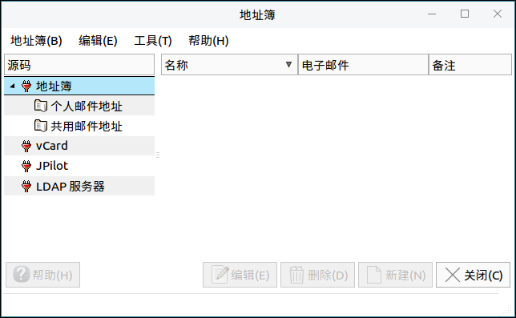

图 29 地址薄

### 将发信人加入地址薄中

用户可以通过点击：菜单>工具>将发信人加入地址薄中，如图30所示。

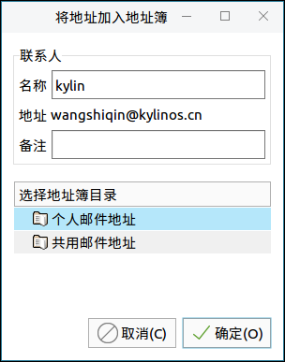

contact@ubuntukylin.com

图 30 将发信人加入地址薄中

### 采集邮件地址

用户可以通过点击：菜单>工具>采集邮件地址，可以从当前目录或从选中的邮件中采集邮件地址。

### 创建过滤&处理规则

用户可以通过点击：菜单>工具>创建过滤规则&创建处理规则，如图31所示。

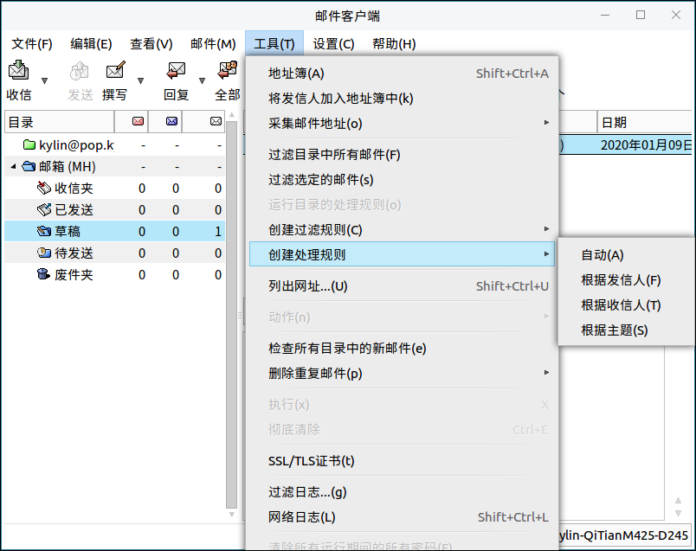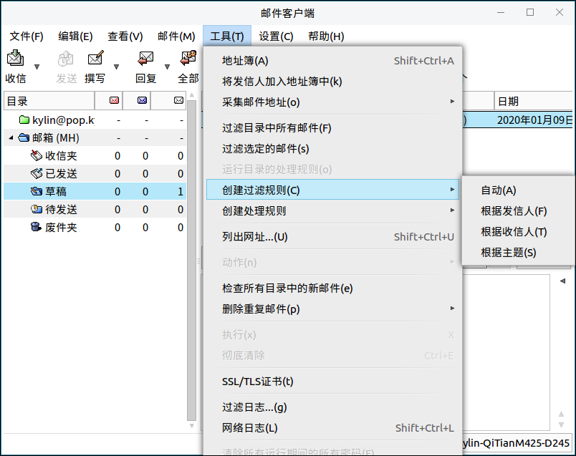

图 31 创建过滤&处理规则

## 设 置

用户可以通过点击：菜单>设置，进入到设置选项，如图32所示。

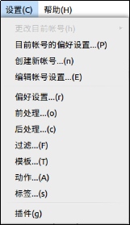

图 32 设 置

### 目前账号的偏好设置&创建新账号

用户可以通过点击：菜单>设置>目前账号的偏好设置&创建新账号，如图33所示。

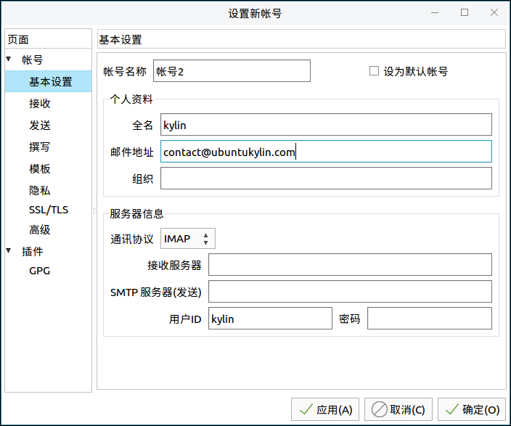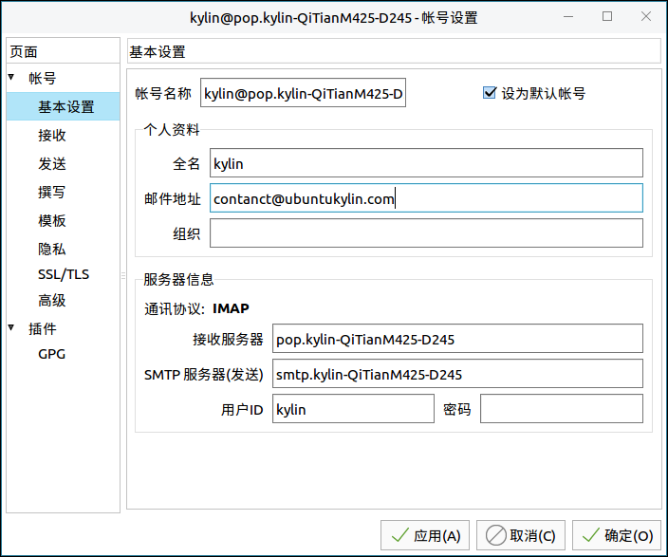

图 33 目前账号的偏好设置&创建新账号

### 编辑账号设置

用户可以通过点击：菜单>设置>编辑账号设置，如图34所示。

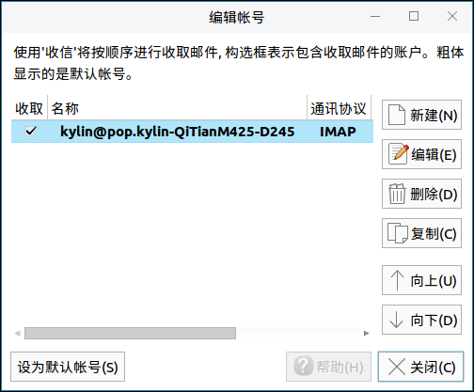

图 34 编辑账号设置

### 偏好设置

用户可以通过点击：菜单>设置>偏好设置，如图35和表2所示。

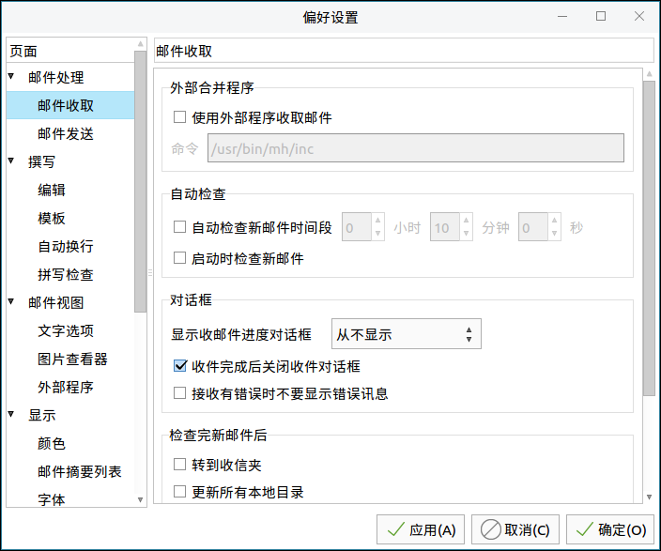

图 35 偏好设置

|  |  |  |  |
| --- | --- | --- | --- |
| 页面 | 偏好设置 | 页面 | 偏好设置 |
| 邮件处理 | 邮件收取 | 撰写 | 编辑 |
| 邮件发送 | 模板 |
| 邮件视图 | 文字选项 | 自动换行 |
| 图片查看器 | 拼写检查 |
| 外部程序 | 工具栏 | 主窗口 |
| 显示 | 颜色 | 邮件窗口 |
| 邮件摘要列表 | 撰写窗口 |
| 字体 | 插件 | Fancy |
| 主题 | GPG |
| 其他 | 杂项 |  |  |
| 日志 |  |  |

表 2 偏好设置

### 设置目录规则前&后规则

用户可以通过点击：菜单>设置>前处理&后处理，如图36所示。

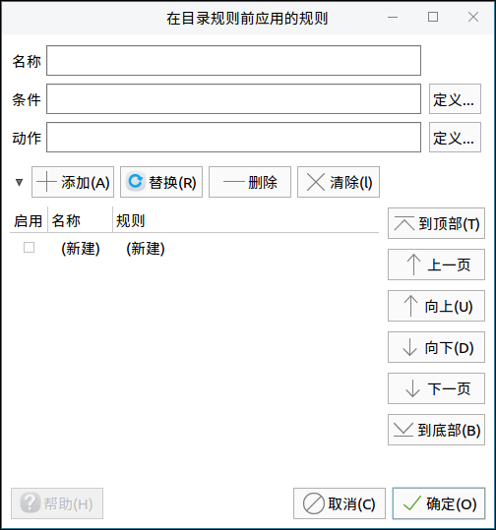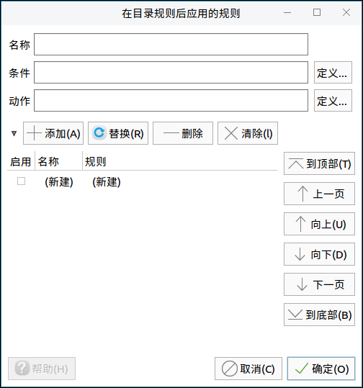

图 36 设置目录规则前&后规则

### 设置过滤&模板

用户可以通过点击：菜单>设置>过滤&模板，如图37所示。

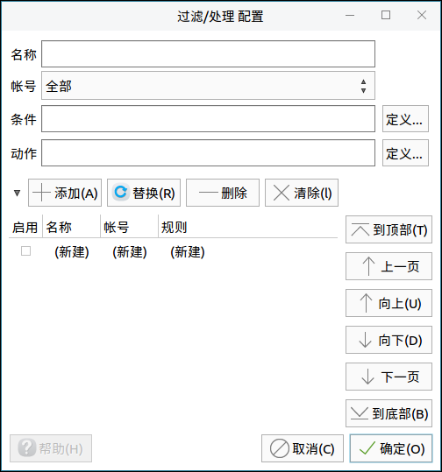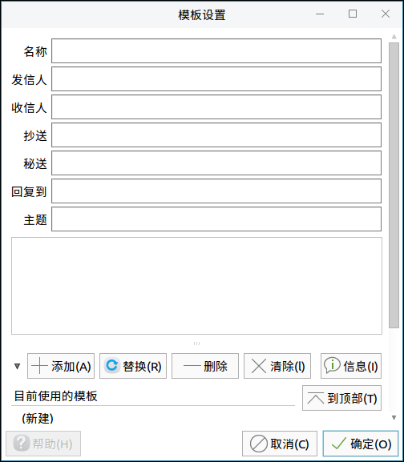

图 37 设置过滤&处理配置及模板设置

### 设置动作&插件

用户可以通过点击：菜单>设置>动作&插件，如图38所示。

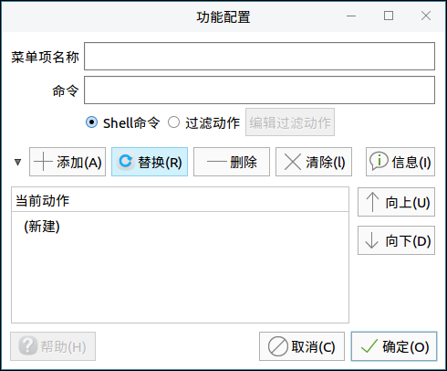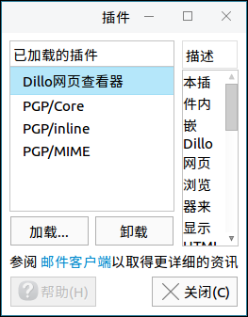

图 38 设置动作&插件

## 帮 助

用户可以通过点击：菜单>帮助，进入到帮助选项，如图39所示。

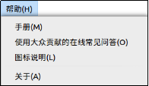

图 39 帮 助

### 手 册

用户可以通过点击：菜单>帮助>手册，如图40所示。

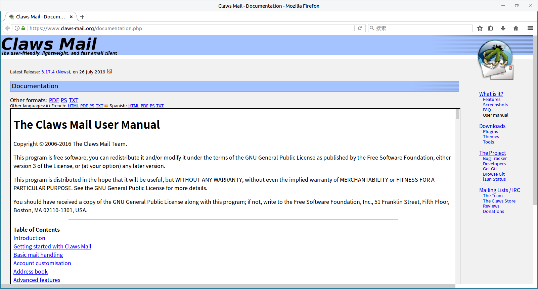

图 40 手 册

### 使用大众贡献的在线常见问答

用户可以通过点击：菜单>帮助>使用大众贡献的在线常见问答，如图41所示。

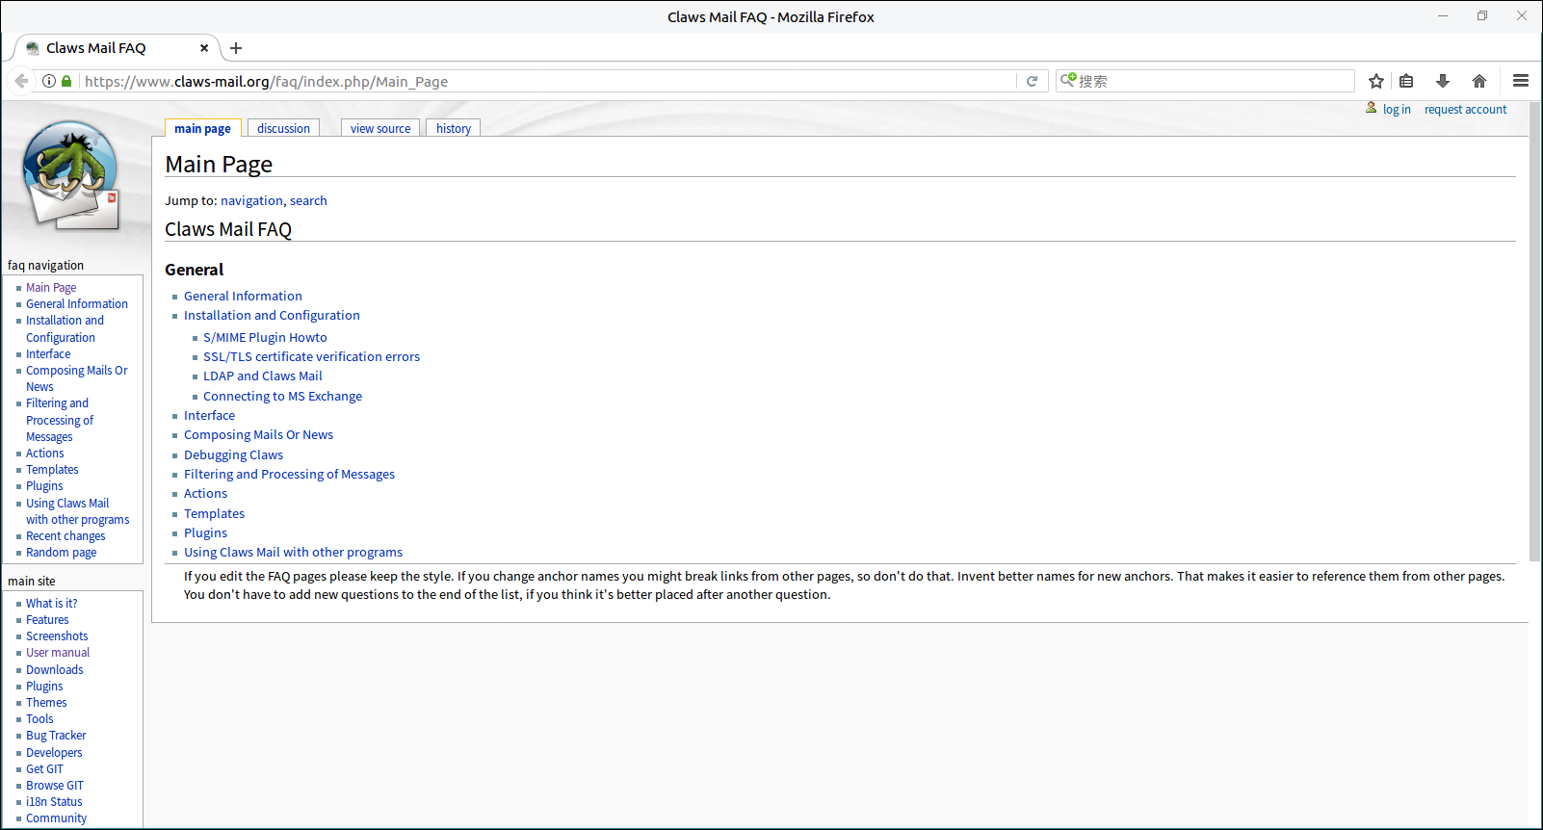

图 41 使用大众贡献的在线常见问题

### 图表说明

用户可以通过点击：菜单>帮助>图标说明，如图42所示。

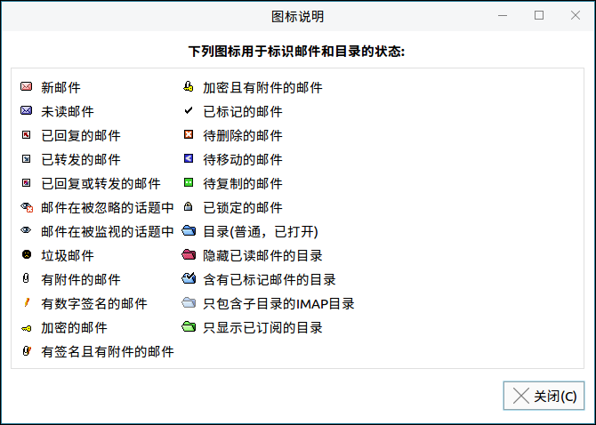

图 42 图标说明

### 关 于

用户可以通过点击：菜单>帮助>关于，查看关于邮件客户端信息，如图43所示。

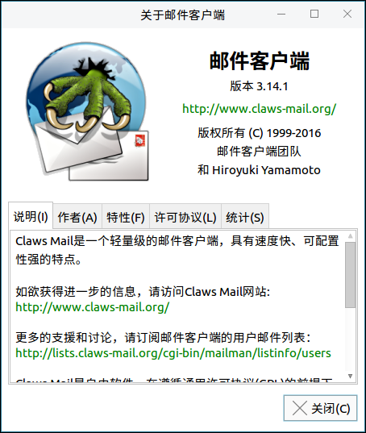

图 43 关于邮件客户端

# 常见问题

（待补充）

# 附 录

## 快捷键

|  |  |  |
| --- | --- | --- |
| 选项 | 快捷键 | 操作内容 |
| 清空所有废件夹（T） | Shift+D | 清空所有废件夹里的邮件 |
| 另存电子邮件（S）... | Ctrl+S | 将电子邮件另存 |
| 另存部分邮件（S）... | Y | 将部分邮件另存 |
| 打印（P）... | Ctrl+P | 打印邮件 |
| 离线模式（m） | Ctrl+W | 将邮件账号切换离线模式 |
| 退出（x） | Ctrl+Q | 退出邮件客户端 |
| 复制（C） | Ctrl+C | 复制邮件 |
| 全选（a） | Ctrl+A | 选中所有邮件 |
| 在当前邮件中查找...（F） | Ctrl+F | 在当前邮件中查找邮件 |
| 在目录中搜索（S）... | Shift+Ctrl+F | 在目录中搜索邮件 |
| 快速搜索（Q） | / | 快速搜索邮件 |
| 全屏模式（F） | F11 | 全屏邮件客户端 |
| 按话题查看（r） | Ctrl+T | 按话题查看邮件 |
| 上一封邮件（P） | P | 转到上一封邮件 |
| 下一封邮件（N） | N | 转到下一封邮件 |
| 上一封未读邮件（r） | Shift+P | 转到上一封未读邮件 |
| 下一封未读邮件（e） | Shift+N | 转到下一封未读邮件 |
| 上一封已读邮件 | Alt+左 | 转到上一封已读邮件 |
| 下一封已读邮件（x） | Alt+右 | 转到下一封已读邮件 |
| 话题中的最初邮件 | Ctrl+上 | 转到话题中的最初邮件 |
| 下一个未读目录（f） | Shift+G | 转到下一个未读目录 |
| 目录 | G | 转到目录 |
| 下一段 a | A | 转到下一段 |
| 上一阶段（z） | Z | 转到上一阶段 |
| 在新窗口中打开（w） | Ctrl+Alt+N | 在新窗口打开邮件 |
| 邮件源代码（a） | Ctrl+U | 查看邮件源代码 |
| 显示所有信息头（h） | Ctrl+H | 显示所有邮件信息头 |
| 展开全部引文（C） | Shift+Ctrl+Q | 展开全部引文 |
| 邮件列表‘以文本方式显示’ | T | 以文本方式显示邮件列表 |
| 打开邮件列表 | L | 打开邮件列表 |
| 邮件列表‘打开方式...’ | O | 以其他方式打开邮件列表 |
| 更新邮件摘要信息（U） | Ctrl+Alt+U | 更新邮件摘要信息 |
| 从当前账号收取（c） | Ctrl+I | 从当前账号收取邮件 |
| 从所有账号收取（a） | Shift+Ctrl+I | 从所有长号收取邮件 |
| 创建新邮件（n） | Ctrl+M | 写邮件 |
| 回复（R） | Ctrl+R | 回复邮件 |
| 回复全部（A） | Shift+Ctrl+R | 回复全部邮件 |
| 转发（F） | Ctrl+Alt+F | 转发邮件 |
| 移动...（o） | Ctrl+O | 移动邮件至... |
| 复制...（C） | Shift+Ctrl+O | 复制邮件 |
| 移动到废件夹（t） | Ctrl+D | 将选中邮件移动至废件夹 |
| 标记（M） | Shift+* | 标记邮件 |
| 不标记（U） | U | 取消标记邮件 |
| 标记为未读（e） | Shift+！ | 表以邮件为未读 |
| 颜色标签（无） | Ctrl+0 | 不设置标签颜色 |
| 颜色标签（橙色） | Ctrl+1 | 设置标签为橙色 |
| 颜色标签（红色） | Ctrl+2 | 设置标签为红色 |
| 颜色标签（粉红） | Ctrl+3 | 设置标签为粉红色 |
| 颜色标签（天蓝） | Ctrl+4 | 设置标签为天蓝色 |
| 颜色标签（蓝色） | Ctrl+5 | 设置标签为蓝色 |
| 颜色标签（绿色） | Ctrl+6 | 设置标签为绿色 |
| 颜色标签（棕色） | Ctrl+7 | 设置标签为棕色 |
| 颜色标签（灰色） | Ctrl+8 | 设置标签为灰色 |
| 颜色标签（浅褐） | Ctrl+9 | 设置标签为浅褐色 |